Česká Wčela.

Číslo 1 Milá mi zem poswátná, kterauž zowu wlastí, Dne 6. ledna 2014
milé mi lůno wážné, kde odpočíwají
ostatky sláwy české.
J.Kamenický.

*****************************************************************************************************

V českých zemích trestali lehké děvy vcelku mírně
V roce 1856 udělal jistý řeznický mistr v bordelu Adolfa Grolla v Praze chybu. Po svém uspokojení se vyjádřil o jedné z holek, že je stará maškara a škatule, zkrátka obnošená kurva a sedřená kabela. A to neměl dělat.

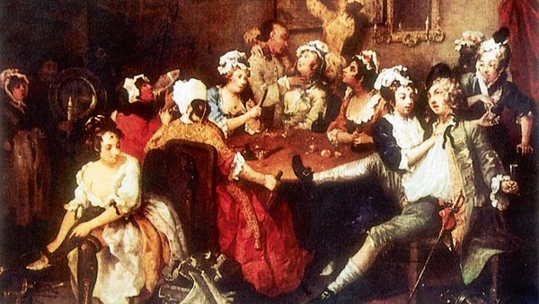
Zvětšit obrázek
Život prostopášníka podle Williama Hogartha FOTO: archív Lenky Bobíkové

31.12.2013 Novinky.cz

Jaké byly?

Prostitutky byly vděčné, velkorysé, ale i pěkně zlobné vůči konkurenci.
Byly sentimentální, zbožné, pověrčivé.
Všechny toužily po manželství, ale málokteré se to povedlo.
Většina z nich pocházela ze špatných rodinných poměrů.
Začínaly mladé - obvykle kolem dvaceti až pětadvaceti let.

Nevěstky se na něj vrhly a včetně spolumajitelky podniku Matyldy Grollové „bily všechny do řeznického mistra jen což. Mistr utrpěl lehké zranění, oháněv se kolem sebe gumovou pivní rourou“.
Holky navíc poslaly pro policii a nešťastný řezník si odseděl šest dní pro lehké ublížení na zdraví. Záhadou zůstalo, jak se do bordelu, kde se nesměl podávat žádný alkohol, dostala pivní roura. Nicméně nevěstky si svoji čest udržely. Jejich řemeslo bylo nezničitelné. Odpradávna. (Prostitucí se zabývala Milena Lenderová v knize Chytila patrola Chytila patrola... aneb Prostituce za Rakouska i republiky, Karolinum 2002).

Tloukla je, i plivala…
„Kurva je ženská, která z ouplaty, ze mzdy nebo zisku se propůjčuje buď jednomu, od něhož se živí, nebo každému krásu svou za peníze prodává, každému svolí,“ napsal o prodejných ženách v roce 1598 Daniel Adam z Veleslavína.
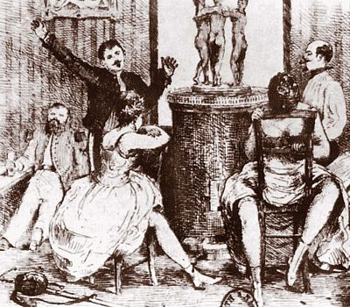
V nevěstinci bylo veselo. FOTO: archív Lenky Bobíkové
Dlužno podotknout, že slovo kurva nemělo v minulosti tak hanlivý zvuk jako dnes. Stejnou charakteristiku jako Daniel Adam použil i o více než dvě století později Josef Jungmann. Slovo prostitutka převzala až moderní čeština z francouzštiny.
Právě v 16. století prostituce spojená s kuplířstvím jen kvetla. Neudolala ji ani syfilis, které se také říkalo francouzská nemoc, jež se objevila koncem 15. století v Neapoli. V českých zemích se provozování tohoto řemesla trestalo vcelku mírně – podmíněnými tresty, výpraskem, pokutou, vypovězením. Stejně byly trestány i kuplířky, které braly od holek přinejmenším třetinu výdělku. A také s nimi zacházely prachmizerně.
V 16. století v Praze jistá Knobloška nevěstky tloukla, plivala na ně a zabavovala jim šaty, aby neutekly. Prostitutky si na ni veřejně stěžovaly a naříkaly, že „v domku jejím je hůř než v pekle, kromě, že nepálí“. Knobloška nakonec skončila špatně – roku 1587 ji za nelidské jednání kat utopil. A lehké děvy pokračovaly ve své činnosti vesele dál.
Vostudu páchali
Nejvíce se prostituci dařilo ve městech, kde byly veřejné domy, ale i hampejznice a „prázdné ženky“, které sloužily svým zákazníkům například v Praze na haldách dříví na vltavském břehu. Vznikla z toho nadávka „haldecká“. Nelegální nevěstince pro bohaté vznikly v hlavním městě Na Františku, v Celetné ulici, v Podskalí.
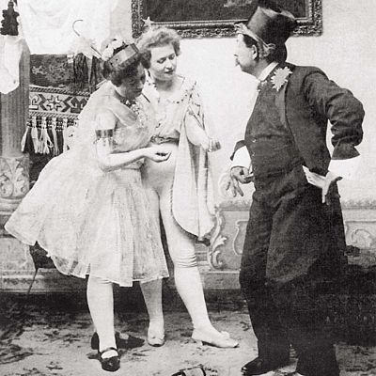
Prostitutky nabízejí své služby – scéna sehraná pro fotografa. FOTO: archív Lenky Bobíkové

Bohuslav Hasištejnský si koncem 15. století nad tím povzdechl: „Všichni téměř současníci vyhledávají nevěstky.“ A to i nevěstky vdané, jak vypovídá případ ženy Marušky, manželky Martina Wildernista, bydlícího v Kaprově ulici. V březnu 1603 proti ní vypovídalo mnoho měšťanů, rozzlobených, že její klienti za ní jezdili na koních, a ty se služebníky nechávali před vraty, aby „vostudu páchali“.
To sousedy popuzovalo, protože: „Oni házeli do vokna k Marušce, aby je pustila, a ona zase dolů proti nim házela. Oni jí mluvili, aby je pustila, že jest kurva jejich.“
Po Praze kvetla prostituce v hornické a mincovní Kutné Hoře, kde po třicetileté válce musely nevěstky zametat ulice a vyvážet na káře nečistoty. V 18. století k tomu přibyly veřejné práce. V habsburské monarchii se o „vyčištění“ ulice snažila Marie Terezie.
Ženy francouzem postižené
Marie Terezie zřídila Komisi cudnosti (Keuschheitskomission) v čele s jezuitou Panhammerem. Ta působila u mravnostní policie a měla dvojice přistihnout in flagranti. Nevěstky byly pranýřovány, mrskány a vypovídány. Také jim stříhali vlasy.
Josef II. byl i v tomto ohledu velmi racionálně uvažujícím vládcem – komisi zrušil, a počet prostitutek se přitom nijak významně nezvýšil. Ve Vídni jich tehdy bylo 15 tisíc.
V roce 1787 podaly lékařská fakulta vídeňské univerzity a policejní ředitelství návrh, aby byly všechny oblasti, kde prostitutky pracují, podrobeny policejnímu i lékařskému dohledu. Střízlivý Josef II. o tom prohlásil: „V tom případě bylo by nutno vybudovat střechu nad celým světem.“ Prostitucí se poté zabýval zákon z roku 1803, zaměřený i na „ženy francouzem postižené, a přesto obchod vedoucí“. Ty mohly dostat až tři měsíce žaláře. Ani 19. století prostituci nezabrzdilo.
Měla zákal na oku
„Franta nás zavedl do veřejného domu, kde mne takřka v horečce se chvějícího uvítala přestárlá děvka se zákalem na oku,“ líčil budoucí historik Josef Šusta svou první návštěvu nevěstince v Českých Budějovicích v roce 1887. Čtrnáctiletý chlapec byl otřesen: „Jakmile mne chtěla k sobě přitisknout, zachvátilo mne takové nechutenství, že jsem nejen z brlohu utekl, klobouk tam nechávaje, nýbrž na ulici mi žaludek překypěl zcela jako při prvním kouření.“
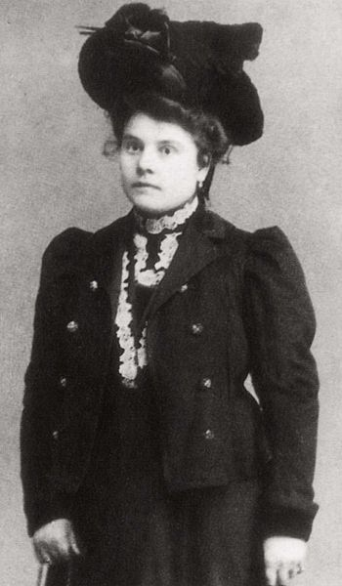
Prostitutky v minulosti vypadaly jako počestné ženy.
FOTO: archív Lenky Bobíkové
Takto poučený Šusta se poté zdařile všem bordelům vyhýbal. Nevěstince naopak odsuzoval Josef Václav Frič, který mladým mužům doporučoval najít „východisko než to, které nabízejí nevěstince, a to nalezení stálé milenky“. Sám se o vlastní zmínil ve svých Pamětech – byla to mladá londýnská vdova.
Když spisovatelka Tereza Nováková, mimo jiné také členka ženského emancipačního hnutí, četla právě citované dílo, pasáž o milence ji tak rozčilila, že knihu odložila.
Fešáku, pojď si ohřát nožičky!
Prostituce v 19. století měla svůj pevný řád. „Zaklepání a vkročí dvě elegantně oděné slečny s jakousi paničkou. Ta hlásí: ,Mám tu slečnu Francouzku a slečnu Maďarku.‘ Ouřadník ukáže mlčky na protější dveře a slečny odšustí, aby si došly – pro – pro – nu pro služebné knihy,“ líčil Jan Neruda setkání s prostitutkami v Novoměstské radnici.
Od středověku až do roku 1922, kdy vyšel zákon o potírání pohlavních chorob, se prostituce dělila na šenkovní, bordelní a potulnou. Potulná podléhala výkyvům ročních období. V zimě se na ulicích těžko postávalo, ale jaro bylo pro prostituci jako dělané. To prohlašoval už Jan Neruda, neboť „v tom čase také doba bohatých neb nových šatů nastává a holky rodí se právě z marnivosti“.
V teplém červnu už byly holek plné ulice a jejich výkřiky typu: „Fešáku, pojď si ohřát nožičky!“ a „Máte cigaretu?“ se vesele rozléhaly nad chodníkem. Nejvíce holek šlapalo v Praze v židovské čtvrti, v ulici Kožné a Železné, okolo Staroměstského náměstí. Zvlášť oblíbené byly mezi vojáky.
Na ulici a v šencích pracovaly lehké děvy poměrně starší. Mnohé z prostitutek se chlubily svou obchodní zdatností jako vídeňská nevěstka Josefina Mutzenbacherová: „Lehkou holkou jsem se stala velmi brzy a dělala jsem všechno, co může žena dělat v posteli, na stole, na židli, na lavici, v trávě, ve vlaku nebo ve vězení.“
Holky milovaly také hodinové hotely a pronajaté byty. Pohodlněji bylo ve veřejných domech. Tam také pracovaly dívky mladší a hezčí.
Našemu konání buď Boží požehnání
„Řada nevěstinců byla v Josefské třídě na nároží Kaprovy ulice, v Břetislavově ulici na Malé Straně a v Platnéřské ulici na Starém Městě. Zde býval nevěstinec, v jehož místnosti visela nade dveřmi tabulka s průpovědí Našemu konání buď Boží požehnání, na okně pak byla tabulka se slovy Sodová voda dra Zátky,“ vzpomínal na pražské veřejné domy novinář K. L. Kukla.
Podle pražské policie bylo v Praze v roce 1866 třicet koncesovaných nevěstinců s 82 prostitutkami. V roce 1920 to už bylo 305 nevěstinců se 706 „chovankami“. Lepší bordely byly v domech důstojných pražských měšťanů - mezi jinými v domě patřícím rodině obchodníka Rotta.
Měly své kategorie - v Praze byl známý přepychový nevěstinec u Goldschmiedů v Kamzíkové ulici, u Kautského v Platnéřské nebo u Radeckého v Rybné.
Život téměř rodinný
I život v bordelu měl svůj řád. Vést veřejný dům nebyla žádná legrace - majitel musel mít koncesi a respektovat podle zákona z roku 1885 živnostenský zákon. Jeho starostí bylo, jak dům zařídit a získat klientelu. Podle zákona bylo podávání lihovin v bordelu zakázáno, ale řada nevěstinců s dobrými styky s policií dostala hostinskou koncesi.
Každodennost v nich byla téměř nudná. „Dům byl celý pro rozkoš velmi pěkně a chutně upraven. Ona v něm měla soukromě jakýsi kabinetek nebo pokojík samými zrcadly tak špacírovaný,“ popisoval pamětník veřejný dům paní Fleklové v Kaprově ulici v Praze.
V luxusních bordelech bývalo umyvadlo a toaletní stolek. Ráno v jedenáct se ženy vykoupaly, pak se v negližé nasnídaly. Teprve poté se upravily, kouřily, hrály karty, četly. Obědvalo se pozdě, většinou ve tři a společně.
U Goldschmiedů: „U každého místa byl na stole prostřen dvojmo talíř, v kroužku ležel ubrousek a vedle zářil stříbrný příbor.“ Obědu předsedala madame. „Šichta“ začínala v osm. Holky tak vedly téměř rodinný život. Měly zajištění a dostávaly dárky k Vánocům.
Denně obsloužily tři až pět zákazníků. Ročně si mohly vydělat 1000 až 1100 zlatých, z toho platily za jídlo, otop, úklid a prádlo. Navíc dostávaly peníze do punčochy. Pro srovnání – úředník měl ročně 600 zlatých, profesor na reálce 950, industriální učitelka 200 zlatých. I když výdělky byly slušné, běda, když prostitutka zestárla, ztloustla či zhubeněla. Skončila na ulici, v šenku či u žebrání.
Tanečnice i vychovatelky
Prostitutky pocházely z nejrůznějších vrstev. Fotografie prostitutek z 19. století nic nevypovídaly o jejich povolání. Bílé halenky s krajkami až ke krku, klobouky s drobnými šperky. Dívky tlusté, hubené, štíhlé. V oblibě byly baculaté. Byly plavé, černovlasé, zrzavé, jak si kdo přál.
Řadily se k nim tanečnice, číšnice, vychovatelky, úřednice, služky. Často se daly na řemeslo „dívky z dobrých rodin“, aby „nemusely pracovat, jen tancovat, mít hezké šaty a zlaté prstýnky“.

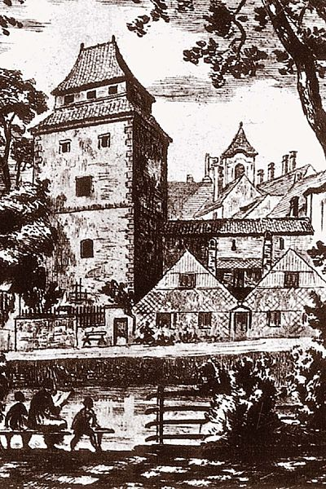
Železná panna – českobudějovická brána, rajon pouličních prostitutek
FOTO: archív Lenky Bobíkové
Každodennost v nich byla téměř nudná. „Dům byl celý pro rozkoš velmi pěkně a chutně upraven. Ona v něm měla soukromě jakýsi kabinetek nebo pokojík samými zrcadly tak špacírovaný,“ popisoval pamětník veřejný dům paní Fleklové v Kaprově ulici v Praze.
V luxusních bordelech bývalo umyvadlo a toaletní stolek. Ráno v jedenáct se ženy vykoupaly, pak se v negližé nasnídaly. Teprve poté se upravily, kouřily, hrály karty, četly. Obědvalo se pozdě, většinou ve tři a společně.
U Goldschmiedů: „U každého místa byl na stole prostřen dvojmo talíř, v kroužku ležel ubrousek a vedle zářil stříbrný příbor.“ Obědu předsedala madame. „Šichta“ začínala v osm. Holky tak vedly téměř rodinný život. Měly zajištění a dostávaly dárky k Vánocům.
Denně obsloužily tři až pět zákazníků. Ročně si mohly vydělat 1000 až 1100 zlatých, z toho platily za jídlo, otop, úklid a prádlo. Navíc dostávaly peníze do punčochy. Pro srovnání – úředník měl ročně 600 zlatých, profesor na reálce 950, industriální učitelka 200 zlatých. I když výdělky byly slušné, běda, když prostitutka zestárla, ztloustla či zhubeněla. Skončila na ulici, v šenku či u žebrání.
Tanečnice i vychovatelky
Prostitutky pocházely z nejrůznějších vrstev. Fotografie prostitutek z 19. století nic nevypovídaly o jejich povolání. Bílé halenky s krajkami až ke krku, klobouky s drobnými šperky. Dívky tlusté, hubené, štíhlé. V oblibě byly baculaté. Byly plavé, černovlasé, zrzavé, jak si kdo přál.
Řadily se k nim tanečnice, číšnice, vychovatelky, úřednice, služky. Často se daly na řemeslo „dívky z dobrých rodin“, aby „nemusely pracovat, jen tancovat, mít hezké šaty a zlaté prstýnky“.
Jedna prostitutka na otázku, proč dělá to, co dělá, odpověděla: „No vždyť naše ústavy nejsou ty nejhorší, ba lepšími se býti zdají než-li to poddanství ve fabrice.“ Tak či tak, po Velké válce zákon z roku 1922 zakázal v českých zemích zřizování a udržování nevěstinců. Život nočňátek se tak stáhl do barů, tančíren a hodinových hotelů.

Stoletý kurýr
Na Silvestra před sto lety končili opilci v obecní truhle

30. 12. 1913 až 4. 1. 1914:
Přes 50 zraněných si vyžádala srážka vlaků v Plzni, přes 80 tisíc lidí vidělo na Letné leteckou show francouzského aviatika a pouze jediný opilec skončil na Silvestra před sto lety v obecní truhle.

30. 12. 1913: Když letec metá kozelce nad Letnou
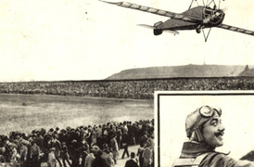D
Doslova celá Praha obdivovala kousky, které ve svém aeroplánu předváděl nad Letnou francouzský letec Adolphe Célestin Pégoud, jeden z prvních leteckých akrobatů a první letecké eso historie. "Pégoud způsobil doslova stěhování národů. Na 80 000 lidí se pěšky, elektrickou drahou, přečetnými automobily a fiakry dostalo na letenskou pláň, aniž se přihodil sebemenší úraz," pochvaloval si atak na Letnou reportér Národních listů, který akrobatickou show francouzského aviatika popsal v emotivně vypjaté reportáži, jež vyšla v úterý 30. prosince 1913. Počet návštěvníků to byl úžasný! Prahu totiž před sto lety obývalo pouhých 230 tisíc obyvatel, i když je třeba přiznat, že třeba Smíchov byl tehdy ještě samostatným městem.
"Sotva ve výši 100 m už se naklonil na křídlo, a stoupnuv málo, začal metati své kozelce. Najednou se letadlo postaví kolmo do výše, pak se pomalu naklání nazad do vodorovné čáry a současným otočením kolem podélné osy vrací se do normální polohy. Ale hned stoupá, kácí se, převaluje a tak třikrát. Obecenstvo přímo třeští," líčil reportér Národních listů atmosféru na Letné.
August Pégoud vystoupil v Praze ještě na počátku roku 1914, další exhibice už ale překazil počátek první světové války, v níž se stal prvním leteckým esem a sestřelil řadu nepřátelských strojů. Sám byl sestřelen už v srpnu 1915 při souboji s německým průzkumným letounem, v pouhých šestadvaceti letech. Paradoxně se stal obětí jednoho ze svých předválečných žáků, přičemž posádka onoho německého letadla později shodila na francouzské zákopy smuteční věnec.
31. 12. 1913: Obchodníci s bílým masem
Všechno už tu bylo. Také únosy dívek ze zaostalých provincií, které obchodníci s bílým masem prodávali ve velkých evropských metropolích. "Ve Strážnici na Moravě na nádraží zatčeni dva podezřelí mužové, mezi jejichž zavazadly nacházela se veliká bedna, v níž chtěli jednu uspanou dívku z Haliče zaslati do ciziny, aby ji tam prodali," uvedl deník Národní politika ve středu 31. prosince. "Jak všechny okolnosti tomu nasvědčují, jsou oba cestující obchodníci s dívkami, kteří svým obětem dávali uspávací prostředek do nápoje. Četnictvo je zatklo."

1. 1. 1914: Bída sociální a marné čekání na lepší časy

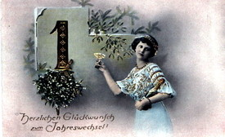

"Z doby zlé bohdejž do lepší." Tak zněl úvodník v novoročním vydání Národní politiky, aniž jeho autor tušil, jak osudově se plete. Doba zlá se totiž proměnila v dobu mnohem horší, v krvavá jatka světové války, která vypukla v půli roku 1914.
Nešťastný rok čekal i Karla Trägera, který 1. ledna 1914 prostřednictví Národní politiky zoufale požádal o pomoc. Sociální politika, jak ji známe dnes, byla totiž před sto lety utopickým snem. "Prosba k lidumilům. Bývalý obchodník, otec 4 malých dítek, jest stižen již po dobu devíti roků kloubovým rheumatizmem, nyní byl 32 neděl upoután na lůžko a před týdnem byl lékařem odkázán do nemocnice. Ubožák prosí vroucně lidumily o laskavé přispění, aby mohl svým dětem poskytnouti výživu. Adresa: Karel Träger, Žižkov, Poděbradova 28."
2. 1. 1914: Silvestr při zachování slušné míry
Denní tisk přinesl v pátek 2. ledna také podrobné vylíčení silvestrovské noci v Praze i jinde v monarchii. V Praze prý nedošlo zdaleka k tolika "zvlčilostem" jako roky předchozí.
"V hostincích byla všude při zábavách zachována slušná míra, pouze v hostinci č. 385-II. začal najednou tropiti dělník Antonín Šetichovský z Vinohrad v opilosti výtržnost a házel po hostech sklenicemi, avšak nikoho nezasáhl. Byl odnesen v obecní truhle na strážnici a dočkal se tam Nového roku."

3. 1. 1914: Srážka vlaků v Plzni
V Plzni se srazil dělnický vlak s lokomotivou. V sobotu 3. ledna informovaly o páteční tragédii na dráze všechny české deníky. "Dělnický vlak č. 19, jenž do plzeňské stanice přijíždí o 5. hod. 52 minutách ráno, vjel jako obyčejně na kolej č. 17, a když přijížděl k mostu vedoucímu k Lindauerově ulici, vjela do něho na křižovatce kolejí lokomotiva pražského vlaku č. 320, vypravená z topírny," informovala Národní politika.
Téměř padesátka cestujících byla zraněna. "Nastala srážka, provázena hromovou daleko široko se rozlehnuvší ranou. Rozlehly se zděšené výkřiky i zoufalé volání o pomoc z trosek. Hromada lidských těl, promísená troskami železničních vozů, vzbuzovala zděšení," líčil tisk. Při nehodě kupodivu nikdo nezahynul, vážně zraněných bylo až deset cestujících.

4. 1. 1914: Mráz sevřel české země
Po poměrně teplých Vánocích uhodily kruté mrazy. Z Trutnova byl ohlášen mráz minus 19 stupňů, v Táboře a Přerově bylo 15 stupňů pod nulou a třeba Německý (dnes Havlíčkův) Brod hlásil minus dvanáct stupňů Celsia.

